**İş ve İstihdam Hakkı**

3 Ekim 2011 tarihli Resmi Gazetede yayımlanan yönetmelik gereği tüm kamu kurum ve kuruluşlarına özürlü memur alımları ÖMSS (Özürlü Memur Seçme Sınavı) ve lise mezunu olamamış adaylar için kura sistemi ile atamalar yapılacaktır. ÖMSS yönetmeliği ile gelen yenilikler:

Sınav iki yılda bir yapılacak olup, sınavın geçerlilik süresi iki yıldır.

Özürlü adaylar için yaş sınırı yoktur.

Özürlü adayın alacağı puanla, atama öncesi kurumun belirleyeceği 5 kişiden oluşan bir atama onay komisyonu ile engellinin başvurduğu pozisyona engel durumunun uygun olup olmadığı değerlendirildikten sonra atama onayı olumlu veya olumsuz bir şekilde neticelendirilecektir.



**Çevresel Mimari Erişim Hakkı**

Türkiye’de, belediyeler 572 sayılı kanun hükmünde kararname gereğince engellilere uygun düzenlemeleri standartlara uygun olarak yapmak zorundadır. İmar Mevzuatına ulaşılabilirlikle (fiziksel engellerin kaldırılmasıyla) ilgili hükümler eklenmiştir. Buna göre, kaldırımlar, yaya yolları, konutlar ve umumi binalar özürlülerin ulaşabilirliğine uygun olarak yapılmak durumundadır.

**1 Kimler engelli aylığı alabilir?**

Sağlık kurulu raporu ile en az yüzde 40 engelli olduğu tespit edilen kişiler engelli aylığı alabilirler. Engellilik oranına göre engelli aylığının miktarı değişir. Engelli aylığı alacak kişinin 18 yaşından büyük olması da gerekir.

**2 Çalışan engelliler engelli aylığı alabilirler mi?**

Sigortalı olarak çalışan veya SGK’dan gelir veya aylık alan engelliler aylık alamazlar. Nafaka bağlanmış veya bağlanması mümkün olan engelliler de aylık alamıyorlar. Çalışmayan ve SGK’dan gelir veya aylık almayan engellilerin engelli aylığı alması mümkündür.

**3 Engelli aylığı alabilmek için bir gelir sınırı var mı?**

Engelli aylığı alabilmek için çalışmamak dışında bir de gelir sınırı var. Engelli aylığı bağlanacak kişinin yaşadığı hanedeki kişi başına düşen gelirin asgari ücretin üçte birinden az olması gerekiyor. Bu sınır 2019 yılı için 673,33 TL. 2019 yılında engelli aylığı almak için başvuracak kişiler, diğer şartları sağlıyorlarsa ve yaşadıkları hane içindeki kişi başına düşen gelir 673,33 TL’nin altındaysa engelli aylığı alabilirler.

**4 Engelli aylığı ne kadar?**

2019 yılı için belirtilen diğer şartları sağlayan ve yüzde 40 ila yüzde 69 engellilik oranı bulunan engellilere 480,22 TL, yüzde 70 ve üstü engellilik oranı bulunan ve başkasının bakımına muhtaç engellilere ise 720,33 TL aylık bağlanıyor. Bu rakam her yıl değişiyor.

**5 18 yaşın altındaki engellilere aylık veriliyor mu?**

18 yaşından küçük engellilerin kendilerine değil, yakınlarına engelli aylığı bağlanıyor. 18 yaşından küçük engellinin SGK’dan aylık veya gelir almaması, sigortalı olarak çalışmaması ve en az yüzde 40 oranında engelli olduğunun sağlık kurulu raporu ile tespit edilmesi gerekiyor. Buna ek olarak, engellinin fiilen bakımını yürüten kişinin Türk vatandaşı olması ve engelli birey ile aynı hanede yaşıyor olması da şart. Diğer yandan, muhtaçlık kriteri 18 yaş altı engelli aylığında da uygulanıyor. Muhtaçlık sınırının üzerinde gelirin olması halinde aylık bağlanmıyor

**6 Evde bakım parası nedir? Başvuru şartları nelerdir?**

Engellilerin gündelik hayatlarını sürdürebilmeleri için başkasının bakımına muhtaç olmaları söz konusu. Engellilerin gündelik bakım hizmetlerinin genellikle kendi evlerinde ve bir akrabaları tarafından gerçekleştirildiği görülüyor. Bakım hizmetini gerçekleştiren kişiye evde bakım parası ödenebiliyor. Ancak bunun için bazı şartlar söz konusu.

Engelliye bakan kişinin evde bakım parası alabilmesi için ilk şart, engellinin en az yüzde 50 oranında engeli olduğunun sağlık kurulu raporu ile tespit edilmesidir. Bununla birlikte, engellinin sağlık kurulu raporunda “ağır engelli” ibaresinin yer alması şarttır. Yüzde 50’den daha düşük bir engellilik oranı tespit edilmiş ise evde bakım parası alınamaz. Evde bakım parası alınabilmesi için engellinin sağlık kurulu raporunda bakıma muhtaç olduğunun da belirtilmesi gerekmektedir. Evde bakım parası alınabilmesi için engelliye bakan kişi ile engelli arasında kan bağı bulunması şart. Engelliye bakan herkes evde bakım parası alamıyor. İlgili yönetmelik çerçevesinde üvey akrabalar da evde bakım parası alabiliyor. 2019 yılı için evde bakım parası 1.305,97 TL’dir.

**7 Evde bakım parası alımında aynı adreste ikamet etme şartı aranır mı?**

Engelliye bakan kişinin engelli ile aynı adreste ikamet etmesi de şart. Aksi taktirde, bakım hizmetinin tam anlamıyla yerine getirilmeyeceği düşünülerek evde bakım parası ödenmiyor. Diğer yandan, engelliye bakacak başka kişinin bulunamaması ve engellinin veya yasal temsilcisinin özel veya resmi merkezlerde bakım hizmeti almayı istememesi hâlinde, bakım hizmetleri değerlendirme heyetinin de görüşü ile bakım hizmeti her gün rahatlıkla gelinip gidilebilecek yakınlıktaki farklı adresteki akraba tarafından da verilebilir.

**8 Evde bakım parası bugün için ne kadardır?**

Gerekli şartları sağlayan ve engellisine bakan kişiye 2019 yılı için aylık 1.305,97 TL ödeme yapılıyor. Evde bakım parasının alınabilmesi için engellinin bulunduğu hanede kişi başına düşen gelirin asgari ücretin üçte ikisinden düşük olması gerekmektedir. 2019 yılı itibarıyla bu rakam 1347,67 TL. Bu rakamın üzerinde kişi başına düşen gelir bulunan hanelere evde bakım parası ödenmez.

**9 Evde bakım parası ve engelli aylığı için nereye başvurmak gerekiyor?**

Evde bakım parası ve engelli aylığı alınabilmesi için başvuruların ikamet edilen yerdeki Aile ve Sosyal Politikalar Bakanlığı il veya ilçe müdürlüklerine yapılması gerekiyor. Evde bakım parası alınması için başvuru esnasında engellinin bulunması gerekmiyor. Gerekli belgelerle yapılan başvurular değerlendirilerek evde bakım parası bağlanması işlemleri gerçekleştiriliyor. Engelli aylığından yararlanmak isteyen kişiler SYDV’lerden aldıkları sevk ile sağlık kurulu raporu vermeye yetkili hastanelere gidiyorlar. Alınan bu sevk ile gidilen hastanede verilecek sağlık kurulu raporu için ücret alınmıyor. Raporda belirlenen engellilik oranı sonrası muhtaçlık değerlendirmesi yapılıyor ve engellilik oranına göre belirlenen engelli aylığı bağlanıyor.



**AYDINKONAK ÖZEL EĞİTİM**

**UYGULAMA OKULU I-II. KADEME**

Engelli Hakları ve Engelli Maaşları Bilgilendirme Broşürü



Adres: Korik Mahallesi Afad Konutları 3990 Sokak No:37 Batman/Merkez



**Engelli Hakları**

Engelli kişiler, ayrımcılık ve engellemelerle, her geçen gün başkaları ile eşit temelde toplumda yer almalarına engel olan sorunlarla karşı karşıya kalmaktadırlar. Okul sistemine dahil olma, toplulukta yaşama, özgürce hareket etme, oy kullanma, spor ve kültürel faaliyetlere katılma, sosyal güvenliğin tadını çıkarma, adalete erişim, tıbbi tedaviyi seçme gibi herkesin eşit haklara sahip olması gereken konular ile ilgili sorun yaşamaktadırlar.

Diğer insan hakları sözleşmelerinde güvence altına alınan ve Evrensel İnsan Hakları Beyannamesinde yer alan koruma, herkese uygulanmalıdır. Bununla birlikte, engelliler, çoğunlukla görünmez kalmışlarsa da son yıllarda, küresel düzeyde ve koruma boşluğuna yakın bir yaklaşımla devrimci bir değişim yaşanmış ve engellilerin herkes gibi eşit standart, haklar ve haysiyetten yararlanmalarını sağlamak için engelli hakları üzerinde yoğunlaşmaya çalışılmıştır.

Engelli hakları, mevcut engel durumu nedeniyle engellilerin, engelsiz bireyler gibi eşit haklara erişiminin sağlanması için engellilere verilen pozitif ayrıcalık sağlayan haklara verilen genel addır. 3 Mayıs 2013 tarihli resmî gazete uyarınca, daha önceki bazı resmi tanımlarda geçen; özürlü, sakat veya çürük (askere uygun değildir) gibi ibareler yerine engelli ibaresinin kullanılması kanuna bağlanmıştır.

**Ulaşım Hakkı**

Toplu taşımada engellilere birtakım indirimler uygulanmaktadır. Belediyeler ve belediyelerin kurdukları birlik, müessese ve işletmeler otobüs benzeri karayolu üzerinden yapılan toplu taşıma araçlarında, %40 oranında özürlü olduğunu belgeleyen kişiler üzerinden %30 indirim uygulamak zorundadır. Demiryolu ulaşımında %40 ve üzeri engellilere %50, %50 ve üzeri ağır engellilerden ise ücret talep edilmez. Bazı havayolu şirketleri de engelli yolculara indirim uygulamaktadır.

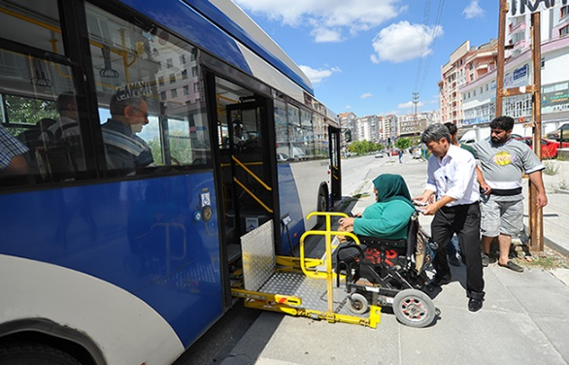

**Engelliler İçin Özel Araçlar**

Ortopedik engelliler için araç alımlarına getirilen yasal kolaylıklar da sağlanmaktadır. Günlük ulaşımda engellinin ulaşım ihtiyacı için ithal edilen araçlardan hiçbir şekilde gümrük vergisi talep edilemez. H sınıfı sürücü belgesine sahip olan özürlüler yurt içinden aldıkları özel tertibatlı otomobillerde, katma değer vergisi indiriminden yararlanmaktadırlar. Bunlara ek olarak, taşıt alım vergisinden muaf tutulmaktadır. Ortopedik engellilere otomobil tipi araç alımlarında engel durumuna göre aracı hareket ettirici düzenek yer alan (modifiye edilmiş) kullanıma uygun hale getirilmiş araçlardan Özel Tüketim Vergisi alınmaz.



**Eğitim ve Kültür Hakkı**

Eğitim alanında da engelli hakları korunmaya çalışılmaktadır. Orta öğretimde işitme engelli öğrenciler meslek liselerine sınavsız yerleştirilebilmektedir. Yüksek eğitim kurumuna girmeye hak kazanan öğrenciler, valilik bünyesindeki Sosyal Yardımlaşma ve Dayanışma Vakfı’ndan Başbakanlık Bursu ve yardımcı ders araç gereçlerin temini konusunda destek alabilir. Kredi ve Yurtlar Kurumu, %40 ve üzerinde engelli olduğunu belgeleyen öğrencilere öncelik tanır ve harç üzerinden %50 indirim yapar. Halk Eğitim Merkezleri’nde çeşitli mesleki eğitim programı alan ve %40 ve üzeri engellilerden, herhangi bir ücret alınmaz. Devlet Tiyatroları, engellilerden ücret talep etmez. Ayrıca engelli tiyatrosu, Kültür Bakanlığı’ndan maddi destek almaktadır. Özel tiyatro ve sinemalarda da engelliler için indirim uygulanmaktadır.



**Yüksek Öğretimde Sağlanan Haklar**

31 Ağustos 2013 tarih ve 28751 sayılı Resmi Gazetede yayımlanan “2013-2014 Eğitim-Öğretim Yılında Yükseköğretim Kurumlarında Cari Hizmet Maliyetlerine Öğrenci Katkısı Olarak Alınacak Katkı Payları Ve Öğrenim Ücretlerinin Tespitine Dair” Bakanlar Kurulu Kararında “Yükseköğretim programlarına kayıt veya kayıt yenileme sırasında 1/7/2005 tarihli ve 5378 sayılı Engelliler Hakkında Kanun ve 14/1/2012 tarihli ve 28173 sayılı Resmi Gazetede yayımlanan Engellilik Ölçütü, Sınıflandırması ve Engellilere Verilecek Sağlık Kurulu Raporları Hakkında Yönetmelik” uyarınca engelli olduğuna dair raporu ilgili yükseköğretim kurumuna sunan öğrencilerin ödemesi gereken öğrenim ücreti tutarlarından, engellilik oranı kadar indirim yapılır.”

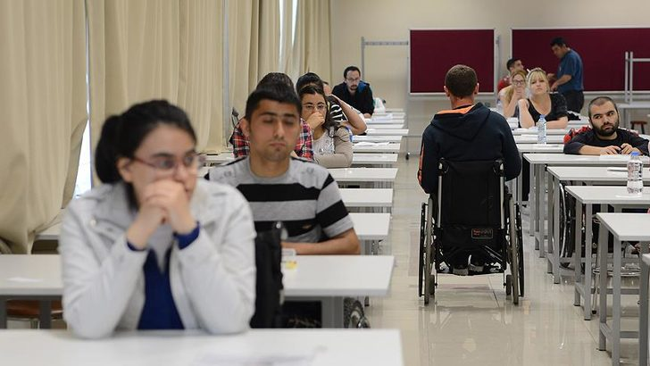

**Erken ve Malulen Emeklilik Hakkı**

Çalışabilir durumda ona engellinin fiziki ve fizyolojik niteliklerine bağlı olarak verilen sağlık raporundaki iş yapabilir % oranına, engellinin fiziki iş yapabilme kapasitesinin yanı sıra fizyolojik mukabiliyeti oranında malulen erken emekli olabilmesi sağlanmaktadır. Normal şartlarda sağlıklı biri 25 yıllık işgünü sigorta primi yatırırken engellinin durumuna bağlı olarak en erken 15 yılda malulen emekli olabilmesi söz konusu olmaktadır. Yanlış ödemiş olduğu prim hesabına göre aldığı emekli maaşı çalışırken aldığı maaşın %60 oranındadır.

Engellinin çalışamadığı süreler için geçmişe dönük sigorta primi ödemek hakkı talebi, ilgili mevzuatlarda kişi engelli olsun veya olmasın; çalışmasa bile yurt dışında kaldığı süreyi, ana vatanına kesin dönüş yapacağını bildirdiği ve bunu resmileştirdiği zaman yurt dışında kalmış olduğu süreyi (süre sınırlaması olmaksızın) geçmişe dönük prim borçlanması olarak ödeyebilme hakkı ilgili mevzuatlarca sağlanmıştır.

**İletişim Hakkı**

İletişim alanında da engelli hakları gözetilmeye çalışılıp engellilere genel olarak indirim olanakları sağlanmaktadır. Özel iletişim vergileri engellilerden talep edilmez bu sayede özel hizmet veren firmalar %50 ye varan indirimler yapabilmektedirler. Türk Telekom, sabit telefonlar için %40 ve üzeri engelliler için indirimli Sosyal Tarife Paketi uygulamaktadır. Cep telefonu operatör şirketleri de %40 ve üzeri engelliler için indirimler uygulamaktadır. Sabit internet hatları için de engellilere indirim uygulanmaktadır.